


แผนพัฒนาการเกษตรและสหกรณ์จังหวัดฉะเชิงเทรา
(พ.ศ.2561-2564)
ภายใต้แผนพัฒนาการเกษตร
ในช่วงแผนพัฒนาเศรษฐกิจและสังคมแห่งชาติฉบับที่ 12
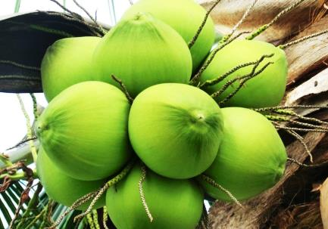
(พ.ศ.25๖๐-25๖๔)


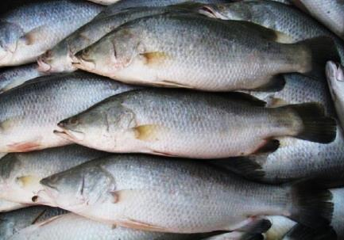

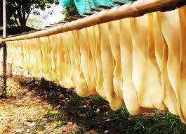




สำนักงานเกษตรและสหกรณ์จังหวัดฉะเชิงเทรา
เอกสาร กษ.ฉช ที่ 6/25๖๐

